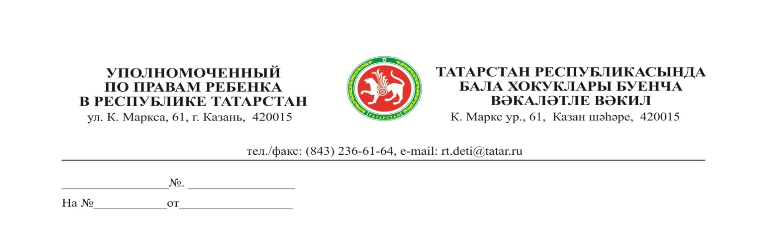
Главам
муниципальных образований РТ,
руководителям
исполнительных комитетов муниципальных образований РТ

Уважаемые коллеги!

В связи с проведением в ближайшее время ГИА (ОГЭ, ЕГЭ) прошу вас оказать содействие в распространении информации для родителей
на официальных сайтах школ, родительских чатах и других СМИ вашего муниципального образования согласно приложению.

Приложение: на 2 л.

С уважением, И.В. Волынец

Ефремова А.А.
8(843) 236-61-64

